الدرس الخامس
الفصل الثالث
الذاكرة و التخزين و الأداء

الذاكـرة
الذاكرة هي مقدار استيعاب البيانات و المعلومات أثناء التشغيل و تقاس بالبايت Byte أو الخانة أو البت Bit هي أصغر وحدة قياس و تمثل الصفر أو الواحد و البايت تساوي 8 بت) و بما أن وحدة البايت صغيرة فإننا نستخدم الكيلو بايت Kilo Byte عوضا عنها
للذاكرة الرئيسية ثلاث وظائف رئيسية:
- تحتفظ بالبيانات للمعالجة
- تحتفظ بالتعليمات "البرامج" لمعالجة البيانات
- تحتفظ بالبيانات التي تمت معالجتها و أصبحت معلومات ذات قيمة و تنتظر لترسل إلى المخرجات "الطابعة" أو أجهزة التخزين "القرص الصلب" أو الشاشة.
- هناك نوعان رئيسيان من الذاكرة : الذاكرة الرئيسية و الذاكرة الثانوية ( وسائط التخزين الثانوية).
أنواع الذاكرة الرئيسية:
1- الذاكرة الرئيسية RAM
اختصار Random Access Memory أي ذاكرة الوصول العشوائي, تعمل هذه الذاكرة عند تشغيل الجهاز فلابد لأي برمجية أو ملف بيانات أن يحمل من القرص الصلب إلى الذاكرة الرئيسية للعمل عليه , إن جميع ما يقوم به المستخدم يخزن في هذه الذاكرة إلى أن يتم حفظه على القرص الصلب أو يتم إغلاق الجهاز.
تفقد محتوياتها عند انقطاع التيار الكهربائي عن الجهاز - متطايرة - , تقسم RAM إلى مجموعة مواقع لها نفس الحجم , وكل موقع يخزن تعليمة أو جزء من البيانات ولكل موقع عنوان خاص به.
2- الذاكرة الرئيسية ROM
اختصار Read Only Memory أي ذاكرة القراءة فقط , وهي ذاكرة صغيرة جدا تحتفظ بالتعليمات اللازمة للحاسوب لكي يبدأ عمله عندما يتم تشغيله , ومحتوى هذه الذاكرة لا يحذف منها عند إطفاء الجهاز كما أن الحاسوب لا يستطيع الكتابة عليها أو استخدامها.
انواع الذاكرة
1/ الذاكرة العشوائيه RAM:
- ذاكرة الوصول العشوائي
- تفقد محتوياتها بمجرد إيقاف تشغيل الجهاز أو انقطاع التيار الكهربائي.
- تستخدم للاحتفاظ المؤقت بالبيانات أثناء العمل على الجهاز والملفات القابلة للتغيرأوالكتابة عليها.
- لذلك يتم تخزين البيانات في وحدة التخزين قبل ايقاف الحاسوب
- هي ذاكرة للمستخدم يمكنه التعامل معها و تعديل بياناتها.
2/ الذاكرة القراءه فقط ROM: ذاكرة القراءة فقط
لا تفقد محتوياتها عند إيقاف تشغيل الجهاز تحتفظ بالبيانات الأساسية التي يحتاجها الجهاز لبدء التشغيل والغير قابلة للتغييرمثل (معلومات وحدات الإدخال والإخراج المتصلة بالجهاز و ملفات نظام التشغيل. لايمكن تعديل بياناتها إلا من قبل مبرمجين متخصصين
3- ذاكرة الكاش Cache Memory
وهي تتصل بCPU وتتسم بالسرعة العالية جدا وتخزن عليها البيانات و البرمجيات المستخدمة بكثرة من قبل المستخدم مما يوفر وقت استدعائها من الذاكرة الرئيسية و بالتالي زيادة الانتاجية وعادة ما تكون هذه الذاكرة بسعة 516 كيلوبايت
4- Flash Memory
نوع من أنواع الذاكرة غير المتطايرة مثل ROM إلا انها تخزن البيانات في مجموعة كتل Blocks , يتم التخزين و المسح في الكتلة بحركة واحدة تدعى Flash مما يجعلها أسرع من RAM إلا أنها أغلى ثمنا.
تستخدم الآن في تخزين نظام الإدخال\الإخراج الأساسي الخاص بالحاسوب BIOS وهو عبارة عن برنامج يتم تحميله عند تشغيل الحاسوب للتعرف على وحدات الإدخال و الإخراج المرتبطة معه.
كما تستخدم أيضا في الحواسيب المحمولة و الطابعات و الكاميرا الرقمية و الخلويات.
إنقطاع التيار الكهربائي :-
عند إنقطاع التيار الكهربائي عن جهازك يحدث مايلي :
- تمسح المعلومات التي لم يتم حفظها في الذاكرة الرئيسية .
- قد تعطب بعض الملفات أو البرمجيات .
وعند تشغيل الجهاز مرو أخرى ينفذ برنامج لفحص القرص الصلب بشكل تلقائي Scan Disk ويخبرك عن الأخطاء والفشل الذي يجده .
للتقليل قدر الامكان من حدوث أعطاب عند انقطاع التيار :-
- افصل الجهاز عن الكهرباء لأن عودة التيار وهو مفتوح قد تؤدي الى خرابه .
- استخدم
- استخدم مزود طاقة محولات طاقة .Ups وهوبطارية احتياطية تجعل الحاسب مستمر في عمله بعد انقطاع التيار لفترة محدودة .

تمثيل البيانات في الحاسوب:
أقسام البيانات
تنقسم البيانات إلى قسمين:
1- البيانات الرقمية :
وهي البيانات التي تأخذ قيماً محددة لا تخرج عنها .
مثل حروف الهجاء والأرقام العشرية ( 0ـ 9) .
2- البيانات التمثيلية :
وهي البيانات التي تأخذ قيماً عديدة .
مثل شدة الصوت أو درجة الحرارة .
ويمكن أن تكون لها قيمة بين حديها الأقصى والأدنى.
تمثيل البيانات في الحاسوب
ذاكرة الحاسوب الرئيسية تشبه ذاكرة الإنسان و الذاكرة الثانوية تشبه الدفتر أو الكتاب , كلتاهما تذكر الإنسان بمعلومات معينة إلا أن كلا منهما تعمل بطريقة خاصة ، ويتعامل الحاسب مع البيانات على أساس أنها إشارات كهربائية ويتم استخدام القيمة(1) للتعبير عن وجود الإشارة والقيمة (0) للتعبير عن عدم وجودها ، ويطلق على كل رمز من هذين الرمزين (رقم ثنائي) أو( بت Bit ).
يستخدم الحاسوب نظام العد الثنائي في تمثيل البيانات وذلك لسهولته وتطابقه مع مايحدث بداخل الحاسوب حيث أن له حالتان 0 , 1 والدوائر الكهربائية بداخل الحاسوب لها حالتان إما مفتوحة أو مغلقة (أي يمر التيار أو لايمر). فعندما تكون الدائرة مغلقة تمثل ب 1 ومفتوحة ب 0
ولنقل البيانات من مكان لاخر في عالم الالكترونيات يجب أن يتم تحويل هذه البيانات إلى إشارات قابلة للنقل .

تمثيل البيانات في الحاسوب
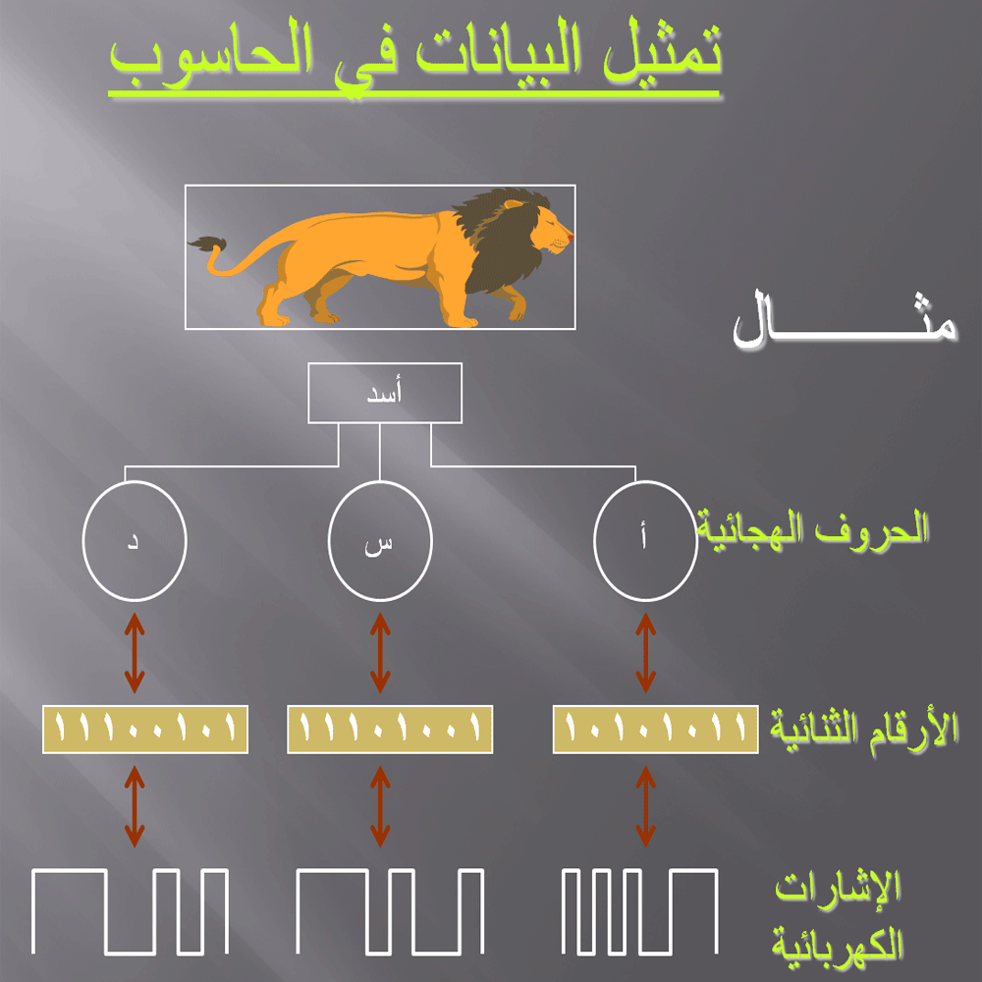

- قياس سعة الذاكرة :
يتم تخزين البيانات و التعامل معها في الحاسوب باستخدام النظام الثنائي , أي باستخدام الرمزين 0,1 فقط , ويدعى كل من هذين الرمزين بت bit اختصار لBinary Digits.
كل 8 بت تسمى بايت وهي عدد
الوحدات الثنائية اللازمة لتمثيل
رمز واحد في الحاسوب , كما أنها
الوحدة التي تقاس بها سعة الذاكرة.
1,0 | البت Bit
8 بت | البايت Byte
1024 بايت | الكيلو بايت Kilo Byte
مليون بايت | الميجابايت Mega Byte
بليون بايت | الجيجابايت Giga Byte
ترليون بايت | التيرابايت Terabyte
مقارنة بين نظام الترقيم العشري والثنائي
.يستخدم النظام الثنائي Binary system رمزين فقط 0, 1 وأساس هذا النظام هو الرقم 2
2. نظام العد العشري Decimal System ويتكون من الأرقام 9-0 وأساس هذا النظام هو الرقم10
وقد تم تطوير لتوحيد تبادل البيانات بين أجهزة الحاسب ، ومن هذه المعايير نظام الشفرة الأمريكية لتبادل البيانات ( ASCII) American Standard code for Information Interchange وهي شفرة موحدة للنصوص والأرقام تفهمها جميع الحواسب .
قياس سعة الذاكرة :
- بت (Bit): أصغر وحدة تخزين في الحاسوب بداخل الذاكرة هي البت (Bit) وهي خلية ثنائية تستوعب فقط اما 0 أو 1 ويعني 0 off و 1 on وهناك مضاعفات لهذه الوحدة:
- بايت (Byte) : وهي تساوي 8 بت ويستخدم البت لتمثيل رقم أو حرف أو رمز.
- الكلمة Word: وهي عبارة عن مجموعة من البتات المتجاورة تعامل كوحدة واحدة ويعتمد عدد البتات في الكلمة على الحاسوب وهو عنصر مهم في تصميم الحاسوب واصغر كلمة تساوي 8 بت وهناك حواسيب باطوال كلمة تساوي 16 بت و 32 بت 64 و 128بت .
مثال : كم عدد الكلمات المختزنة داخل ذاكرة الحاسب إن كانت سعة الذاكرة 256 ك بايت وكل كلمة تتكون من 8 حروف
1024*256=262144 ك بايت
262144/ 8 = 32768 كلمة تقريباً .

